=

Revista TyCE MCE 5
Eapacio Educativo y comunicación:
http://investigacion.ilce.edu.mx/stx.asp?id=2371&db=&ver
Medios, Escuela y sociedad
Guadalupe Valdés Blasquez
Subdirectora de Investigación del ILCE

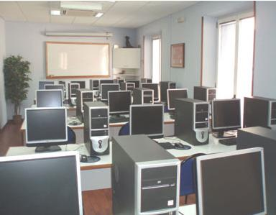

La comunicación humana comprende diversos procesos de transmisión e intercambio de señales verbales y no verbales, que permiten al hombre participar de su propia cultura. En sus formas institucionales (familia, Iglesia, escuela o medios de difusión masiva), este proceso ha quedado frecuentemente reducido a una simple relación de información, caracterizada por Ia transmisión vertical de mensajes de la cúspide hacia Ia base, y por una gran dependencia del receptor (alumno, hijo o feIigrés)
hacia el emisor (maestro, padre o sacerdote).

EI uso de este esquema de información vertical en buena parte de los espacios educativos, formales y no formales, ha impedido que se establezcan verdaderos intercambios recíprocos entre educadores y educandos, limitando con ello la participación de estos últimos en Ia construcción de su propio saber.

La incorporación de los medios de difusión masiva a la enseñanza no había contribuido, hasta hace algunos años, a modificar dicha situación.
Si bien la inserción de los mensajes de estos medios en la escuela y la creación de sistemas de educación a distancia introdujeron diversas modificaciones en la presentación de los contenidos y posibilitaron una mayor adecuación de los materiales didácticos a las necesidades de los diferentes usuarios, el empleo de metodologías afines a las utilizadas en el aula, impidió que esto sirviera para transformar el carácter unilineal de la relación educador-educandos y, en consecuencia, la relación de éstos con el saber.

No es sino con el surgimiento de proyectos educativos que incorporan a sus programas el estudio de los signos y de los códigos que son utilizados por educandos y educadores fuera del ámbito escolar, que se han abierto nuevas perspectivas para hacer de los espacios educativos verdaderos espacios de comunicación.

LA ESCUELA ANTE EL RETO DE LOS MEDIOS

Los sistemas educativos de nuestros días comparten muchas de sus funciones con otras organizaciones sociales. AI igual que ellos, la familia, la Iglesia, los partidos políticos, las asociaciones civiles o los medios de difusión masiva actúan como transmisores de normas y de valores y desempeñan un papel importante en la tarea de informar a la sociedad sobre si misma.

De tal suerte, el monopolio de la transmisión formal de conocimientos ha dejado de ser privilegio exclusivo de las instituciones educativas. Esta repartición de las funciones de educación entre diversas instancias socializadoras se ha visto acompañada por una pérdida de prestigio del "saber" adquirido en la escuela, como resultado de la escasa aplicación que la mayoría de los conocimientos escolares tienen en la vida real de
los educandos.

La rigidez de los programas escolares contrasta con el dinamismo y la diversidad temática de las informaciones que día con día ofrecen la prensa, la radio o la televisión.

Por otra parte, los elementos visuales y auditivos de estos medios constituyen un nuevo y más atractivo sistema para adquirir conocimientos.

Sin embargo, la información que presentan los medios de difusión masiva no es en realidad sino un pseudo-saber integrado por informaciones fragmentarias, aparentemente objetivas y veraces, que dan a los individuos la sensación de entrar en "contacto directo" con las fuentes del saber.

Desde hace ya varias décadas, los sistemas educativos se han preocupado por diversificar las fuentes de saber que sus instituciones ponen al alcance de los alumnos. La utilización de diversos mensajes audiovisuales hizo posible llevar a cabo esta diversificación. Además, la introducción de nuevos formatos de presentación de los contenidos educativos vino a modificar la naturaleza del procesamiento y de la percepción de la información.

A pesar de estos logros innegables, el uso de los medios con fines pedagógicos mantuvo vigente el mismo paradigma de comunicación de los sistemas educativos tradicionales: es decir, la identificación de la comunicación como la mera transmisión de mensajes entre dos polos: uno que emite (Emisor) y otro [s] que recibe [n] los mensajes (Receptor [es]).

EI reciente desarrollo de nuevas tecnologías de comunicación, especialmente de la combinación de medios audiovisuales con los sistemas de Informática, constituye un nuevo reto para la educación. En los últimos anos, los inventos realizados en el campo de las comunicaciones han puesto a nuestra disposición una amplísima gama de imágenes que van desde la reproducción de objetos reales (emisiones de TV, películas u holagramas), hasta las simulaciones bi o tridimensionales de la realidad a partir de objetos matemáticos generados por computadora. La proliferación de signos y de mensajes requiere de una mayor capacidad intelectual para identificar el problema de estudio, y de nuevas habilidades para seleccionar las variables que deben ser estudiadas para resolverlo.

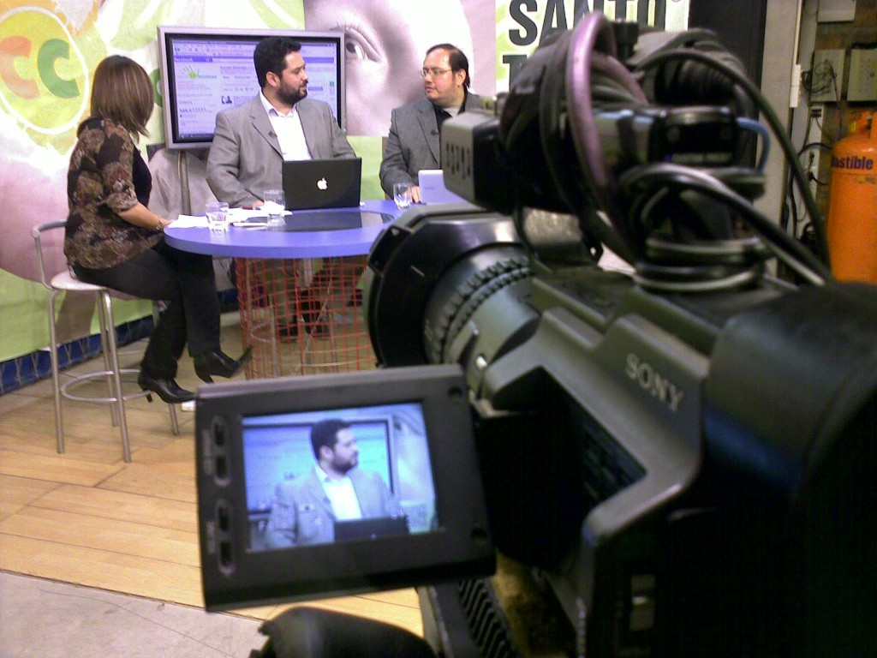
El problema que se plantea a la educación es el de encontrar la manera de desarrollar estas capacidades y habilidades intelectuales en los educandos.

Por otra parte, el arribo de estas nuevas tecnologías ha reducido aún mas los tiempos de producción y de acceso a los datos, y no abierto a los usuarios mayores posibilidades de acción sobre la información, incrementando sus opciones de participación en la construcción de su propio saber. Sin embargo, estas posibilidades sólo ser n viables si se integra a las tecnologías en un proceso global de educación que comprenda la alfabetización de los educandos en relación con estos nuevos lenguajes y códigos, así como la creación de nuevas formas de participación de los usuarios en los procesos de enseñanza- aprendizaje.

Toca entonces a los sistemas educativos la doble tarea de organizar el flujo de informaciones heterogéneas a las que se ven confrontados cotidianamente los educandos, y de permitir el acceso de las mayorías a los códigos conceptuales y a los códigos de interpretación que les facilitar n el manejo y la integración de dichas informaciones.

El cumplimiento de estas nuevas tareas, en las que se relaciona comunicación y aprendizaje, requiere de una mayor flexibilidad en las estructuras educativas y del diseño de métodos y programas que recurran a estrategias de aprendizaje fundamentadas en la propia experiencia de los alumnos. Para ello, el análisis del uso e interpretación que dan los educandos a los mensajes de algunos medios de difusión masiva ha demostrado tener una gran utilidad.

LOS USOS EDUCATIVOS DELA TELEVISION

La televisión constituye uno de los pasatiempos favoritos de los niños y adolescentes que habitan en zonas a las cuales llega este medio. Diversos estudios en todo el mundo (Cremoux, 1968; Diaz Guerrero, 1972, en México; Corset, Chalvon etal. 1981, asl como Lazar, 1985 en Francia o el Childrens Television Workshop en EUA, etc.), han demostrado que los nifios de hasta 12 años pasan frente al televisor un tiempo igual o superior al que pasan en la escuela.

Su penetración y consumo en el mundo infantil y juvenil hacen de la pantalla electrónica uno de los más importantes medios de socialización de estos públicos. De aquí la importancia de considerar a este medio dentro de las actividades formativas de la escuela.

Dentro del panorama audiovisual contemporáneo, la televisión es el medio que desde sus orígenes ha creado mayor polémica entre los miembros de la comunidad educativa. Aborrecida por unos, glorificada por otros, en fin, desdeñada por algunos otros, la pequeña caja de imágenes ha sido utilizada como pieza central de infinidad de proyectos educativos de toda índole.

Max Egly, señala tres momentos del uso de la TV con fines educativos. En una primera etapa, Ia televisión fue utilizada como apoyo de la enseñanza magisterial. El uso de la televisión en el salón de clases permitió una diversificación de las fuentes de saber, al introducir en los discursos educativos la opinión de otros especialistas, además de la del maestro. Sin embargo, su empleo dentro de una pedagogía centrada en un modelo de transmisión de conocimientos que privilegia el uso de la comunicación verbal, hizo de la televisión una simple extensión de la palabra.

Posteriormente el desarrollo de los recursos expresivos y la ampliación de la cobertura de la televisión hicieron pensar en la posibilidad de utilizarla como medio maestro de algunos programas educativos. La TV comenzó entonces a ser utilizada como un supermaestro artificial en diversos sistemas de educación a distancia. Debiendo cumplir todas las tareas del profesor, los programas televisivos tuvieron que apoyarse en materiales escritos y en otros sistemas de tutoría que permitieran suplir la falta de relación inmediata entre docentes y alumnos.

Por último, la televisión pasó a ser utilizada como parte de los mecanismos para poner en práctica programas educativos fundamentados en los conocimientos que los alumnos adquieren en el ámbito extraescolar. Sin embargo, queda aún mucho camino por recorrer para que se aborde su estudio en toda la complejidad inmersa dentro del fenómeno de la comunicación y para que este medio sea considerado como parte integral del proceso de enseñanza-aprendizaje y no sólo como un mero apoyo del mismo.

Después de treinta años de funcionar como medio didáctico, la TV ha probado ya su capacidad para transmitir y difundir una gran variedad de contenidos, así como su efectividad para incrementar cuantitativamente Ia audiencia y enriquecer la presentación y la percepción de los contenidos.

Esta alianza prolongada entre educación v televisión ha servido también para demostrar la falacia de la pretendida universalidad de la imagen. La difusión de un mensaje no es sine la primera parte de un proceso de producción, que se continúa con otro menos notorio: el de les usos que da el receptor a los datos e informaciones contenidos en los mensajes que recibe. Y este proceso perceptivo y de interpretación depende de un sinnúmero de características sociales y psicológicas que son propias a cada individuo.
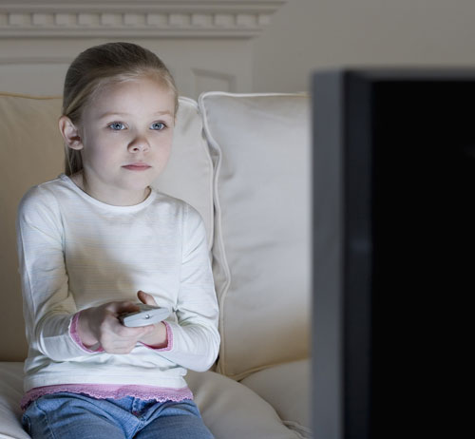

Además, las diversas experiencias que han utilizado este medio con fines educativos han venido a refutar las prepuestas de modelos de televisión educativa aplicables a diferentes contextos, probando la necesidad de diseñar tantos modelos pedagógicos como realidades existan.

Hacia mediados de les años 70 algunos proyectos educativos desarrollados en diferentes países comenzaron a utilizar metodologías tendentes a establecer una mayor interrelación entre aprendizaje y comunicación.

Aspectos tales como la reflexión de los hábitos de recepción y consumo de les mensajes transmitidos por los medios de alguien masiva, en el desarrollo de la expresividad mediante practicas o comunicacionales que permitieran a los alumnos utilizar imágenes y sonidos, hicieron así su entrada a los programas curriculares de algunas escuelas.

Una de las experiencias de este tipo más acabadas es el proyecto francés Joven Telespectador Activo, realizado entre 1979 y 1982, y cuyos resultados y metodologías aun ejercen influencia en la práctica pedagógica de diversos centros escolares, así como en la práctica social de sus mensajes.
La operación joven teleespectador activo (JTA)

Siguiendo la pauta de países como Japón, Estados Unidos o Alemania, que, desde principios de les anos 70 instauraren proyectos educativos de lectura critica de mensajes en las escuelas, Francia instituye en 1979 un programa nacional para hacer de la recepción de la televisión una practica activa.

El objetivo de esta experiencia fue proporcionar a los escolares de los niveles de educación básica diversos elementos que les permitieran reflexionar críticamente sobre su propia práctica televisiva y tomar "cierta distancia" frente a los mensajes de este medio. Conscientes de que la acción educativa es un todo social que concierne no sólo a la escuela sine también a otras instancias, el proyecto JTA incluyó entre sus objetivos involucrar la participación de les otros miembros de la comunidad educativa: padres de familia, animadores culturales, administradores y funcionarios de instituciones vinculadas con programas dirigidos a niños y jóvenes, etcétera.

Para fundamentar su proyecto, les investigadores franceses que coordinaron el JTA, se dieren a la tarea de analizar algunas experiencias similares desarrolla das en otros países, y efectuaren una síntesis de les resultados obtenidos en les diversos proyectos que habían abordado hasta entonces el estudie de les medies y de sus mensajes.

En el contexto mundial, Francia es uno de les países que cuenta con una de las mas largas tradiciones en el uso de la televisión como medio educativo. Desde los tele-clubes rurales de les años 50, hasta el proyecto bordolés de Iniciación a la Comunicación Audiovisual (ICAV) de 1965, los esfuerzos del sector educativo francés se centraron fundamentalmente en el desarrollo de programas de formación audiovisual.

Con la creación del centro experimental de Marly le-Roi, la televisión comenzó a ser utilizada dentro de una estrategia multimedia, e integrada a un proceso sistemático de materiales, equipos humanos y disciplinas curriculares, tendentes a modificar los objetivos y las modalidades de enseñanza de las diversas disciplinas.

A pesar de las importantes aportaciones pedagógicas de todos estos proyectos, sus resultados no habían sido sometidos a un trabajo de síntesis que permitiera trazar las directrices de una política nacional de comunicación educativa. Los usos didácticos del audiovisual, y particularmente de la televisión, siguieron restringidos a prácticas escolares desvinculadas de los usos sociales de estos mismos medios.

Además, el poco impacto de estas experiencias sobre otras instituciones culturales encargadas de la formación de niños y jóvenes (familias, casas de cultura, centros vacacionales, medios de difusión masiva, etc.), había impedido acertar la brecha existente entre el universo cultural de la escuela y el de instancias tales como los medios de difusión masiva.

Preocupados por esta dicotomía, diversas comisiones gubernamentales comenzaron a ocuparse, hacia 1978, de estudiar los mensajes que la radio y la televisión ofrecían a la niñez y a la juventud francesas, así como de analizar les usos educativos de lo audiovisual y sus perspectivas de utilización futura.
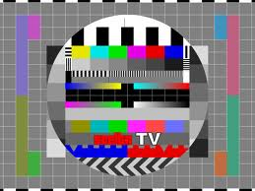

Estos análisis dieron pie al surgimiento del proyecto Joven Telespectador Activo. Lanzado en 1979 por iniciativa del Fondo de Intervención Cultural, organismo gubernamental independiente del Ministerio de la Cultura, este proyecto contó con la participación de diversas instituciones involucradas en la organización y puesta en practica de políticas educativas y de programas de formación de jóvenes: Ministerio de la Educación; del Tiempo Libre, la Juventud y los Deportes; de la Solidaridad Nacional, y del Instituto Nacional del Audiovisual, entre otros.

Ei objetivo central del proyecto consistió en proporcionar a los jóvenes las herramientas y los recursos que les permitieran tener un mejor manejo del fenómeno televisivo, considerado como hecho de comunicación, involucrando para ello al conjunto de la comunidad educativa: escuela, padres de familia y animadores culturales.

Además de su carácter interministerial, otra innovación del proyecto fue la utilización de una pedagogía activa basada en la reflexión personal de los alumnos sobre el fenómeno televisivo, abarcando Io que sucede detrás, en y enfrente de la pantalla: lectura colectiva de emisiones televisivas; análisis de los patrones de exposición y consumo en el grupo familiar; estudio de los códigos y de las técnicas utilizadas `para estructurar los diferentes mensajes televisivos; análisis de la organización y del funcionamiento de las sociedades de televisión; y, cuando fue posible, manipulación del equipo técnico y elaboración de programas por los alumnos.

Para cumplir con sus objetivos, el proyecto JTA puso en práctica tres tipos de actividades previas:

1. Capacitacion de los Formadores

Organización de dos cursos nacionales de capacitación de formadores, con una duración de 10 días, destinado a educadores, trabajadores sociales, padres de familia y otros representantes extraescolares, provenientes de las regiones donde el proyecto iba a ser llevado a la practica.

La participación en estos cursos fue voluntaria. La primera parte de la formación se destino a discusiones plenarias en las que, bajo la supervisión de un grupo coordinador del proyecto, los participantes y algunos especialistas invitados analizaron el papel de la televisión como medio de expresión artística, como mediadora de la realidad y como fenómeno social.
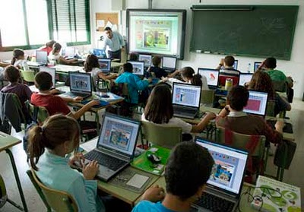

La segunda parte de la formación consistió en la revisión en grupos
de trabajo de algunos fundamentos teóricos, así como de los diversos tipos de materiales y actividades susceptibles de ser utilizados durante el proyecto. En la etapa final de los cursos, cada uno d los equipos diseño sus propios protocolos de intervención, aplicando los conocimientos recibidos en el curso a las situaciones y necesidades de su localidad de origen.

Tras asistir a estos cursos, cada una de las personas capacitadas sirvió como multiplicador, organizando cursos similares en su localidad. Gracias a este sistema de formación nacional, prolongado con estructuras regionales y locales, fue posible formar en dos años aproximadamente 2.000 adultos.

Además de servir como multiplicadores, los formadores fueron los encargados de llevar a la práctica el proyecto JTA dentro de las escuelas y centros comunitarios de su localidad. De esta manera, el proyecto hizo posible articular una formación que permitiera a los miembros adultos de Ia comunidad educativa participar en dos fases del proceso:

a) Una fase formativa, en la que revisaron y analizaron los aspectos técnicos, semánticos, comunicacionales, administrativos y normativos del fenómeno televisivo; recibieron los lineamientos metodológicos del proyecto y establecieron, junto con los miembros de su equipo (profesores, padres de familia y animadores culturales de su propia localidad), el modelo operativo mas adecuado a las necesidades y características de su comunidad; y

b) Una fase operativa, en la que aplicaron los conceptos y metodologías que habían sido revisados durante la fase formativa.

2. Documentos audiovisuales y equipo técnico

Los documentos audiovisuales se integraron con videos relativos a diversos aspectos de la televisión. El diseño de los videos específicos para apoyar el proyecto JTA, así como la programación de la difusión de estos y de los materiales ya existentes, se hizo considerando a los públicos participantes (adultos, maestros y animadores, escolares niños y adolescentes), la función con la cual se utilizaría el material (sensibilización, motivación o información) y su inserción en la televisión escolar o en las cadenas televisivas de alcance nacional.

La colaboración del Instituto Nacional del Audiovisual, responsable de los archivos audiovisuales de la TV francesa, permitió la utilización de once programas sobre algunos aspectos de la televisión que fueron elaborados por diversas instituciones antes del surgimiento del proyecto ITA.

Igualmente, se elaboraron dos programas relacionados con temas específicos del proyecto (dispositivos de los diferentes géneros televisivos y representación de escenas familiares en torno al televisor), así como 26 emisiones de 15 minutos, destinadas a la TV escolar, en las que se abordaron problemas de la utilización de imágenes y sonido: aspectos técnicos, estéticos y semiológicos de Ia expresión a través de imágenes y sonidos; influencia de los medios en Ia vida de los adolescentes; análisis de
los diferentes géneros televisivos, entre otros.

Las emisiones escolares fueron acompañadas de fichas - pedagógicas que contenían sugerencias para la utilización de las emisiones y algunos ejercicios prácticos. Para la relectura colectiva de las emisiones, el FIC proporcionó videocasttes a las escuelas que carecían de ellas.

Asimismo, doto a algunos planteles con equipos de video ligero que permitieron la realización de prácticas por parte de los alumnos.

Algunas de las emisiones hasta aquí descritas fueron también difundidas por las cadenas nacionales de televisión. Los documentos audiovisuales sirvieron, por una parte, como obras de divulgación acerca de la TV y, por otra, como medio para sensibilizar a los adultos acerca de la recepción de la TV centro de la familia.

Uno de los aspectos innovadores del proyecto fue la utilización de una estrategia multimedia en la que los mensajes audiovisuales tuvieron tanto peso e importancia como los mensajes escritos y los verbales y no verbales, producidos dentro y fuera del ámbito escolar. De tal suerte, puede afirmarse que el proyecto no utilizó, en estricto sentido, uno sino varios medios maestros.



El Material Escrito

Dentro de la estrategia multimedia anteriormente señalada, los materiales impresos fueron utilizados de diversas maneras y puestos a disposición de los usuarios, tanto dentro de las escuelas como en centros de distribución comercial. Estos materiales comprendieron lo mismo obras de índole pedagógica (manuales técnicos, fichas pedagógicas de acompañamiento de videos escolares, etc.), que textos especializados y de divulgación sobre aspectos técnicos, organizativos o semánticos de la TV (libros, revistas, artículos).

Asimismo, desde la puesta en marcha del proyecto se contó con la participación de diversas casas editoriales que inundaron el mercado con juegos, historietas, revistas infantiles y obras relativas a la televisión.

Los materiales impresos fueron diseñados para tres tipos de públicos específicos: educadores, alumnos de educación básica y familias o público en general.

Los libros destinados a los maestros consistieron en una recopilación de obras universitarias, profesionales y técnica sobre la televisión, así como en un documento de presentación de las actividades pedagógicas realizadas por los educadores de diferentes niveles durante el proyecto JTA.

Asimismo, los responsables de este proyecto participaron en la elaboración de artículos que se hicieron llegar a través de revistas especializadas en pedagógica y comunicación.

Los textos para niños fueron insertados en números especiales de algunas revistas infantiles y juveniles (comics, libros de cuentos, fascículos de técnica de producción en televisión, etc.). Además, todos los niños y jóvenes utilizaron el material de apoyo de los videos escolares.

En cuanto a los documentos para la familia, se publicó una serie de juegos críticos para padres e hijos relacionados con la producción televisiva.

Los resultados del proyecto JTA

Paralelamente a las actividades de formación y a Ia producción de documentos escritos y audiovisuales, el proyecto contó con múltiples mecanismos de evaluación.

Un año antes de iniciarse el proyecto, una comisión pedagógica se encargó de analizar los resultados de experiencias similares. Este análisis comprendió tanto una revisión bibliográfica, como la organización de tres misiones que se desplazaron a los Estados Unidos y a Japón para observar el funcionamiento de algunos programas escolares de educación con respecto a los medios.

La evaluación de los cursos de capacitación de formadores fue realizada por el equipo coordinador del proyecto, a partir de las conclusiones y observaciones formuladas por los formadores al final de los cursos.

Por lo que toca a las practicas pedagógicas, éstas fueron evaluadas con base en las fichas pedagógicas elaboradas por los maestros, los reportes de actividad de los equipos locales, las encuestas aplicadas a alumnos y familiares respecto a sus practicas televisivas y su comparación con encuestas nacionales existentes.

Asimismo, el proyecto fue evaluado, por dos equipos externos de investigación y, finalmente, mediante la comparación de sus resultados con lcs de otras experiencias similares, durante el coloquio internacional organizado por la UNESCO en 1982.
Este proceso de evaluación permanente permitió obtener algunos elementos para:

a) desarrollar nuevas pedagogías de los medios;

b) instaurar una mejor correspondencia entre la formación escolar y la formación dispensada por otros medios, y

c) diseñar estrategias que posibiliten una mayor participación de los miembros de la comunidad en tareas educativas.

Los resultados obtenidos por la experiencia Joven Telespectador Activo vinieron a demostrar el papel de ciertos elementos pedagógicos, administrativos y comunicacionales en el impacto y efectividad de programas educativos multimedia.

Entre los más relevantes se pueden mencionar:

1. Importancia de que los proyectos educativos cuenten con una organización administrativa que integre diversas instancias sociales. La educación es un proceso global que se desarrolla de manera permanente en diversos espacios, tanto educativos como de otra índole. Por ello, para que un programa de educación formal sea significativo para un individuo, es necesario que este incluya también elementos de Ia educación no formal e informal.

Por otra parte, la división de las tareas educativas entre diversas instancias sociales en ocasionado una especialización de las funciones educativas y una diversificación de espacios, contenidos y metodologías se utilizan. Es por esto que la concepción y puesta en marcha de un verdadero proyecto educativo global requiere de Ia participación de todas estas instancias.

Uno de los méritos del proyecto JTA fue articular, horizontal y verticalmente, la participación de diversas instancias sociales responsables de tareas educativas. En sentido vertical, esta articulación se logra mediante la creación de una organización administrativa y operativa que comprendió estructuras nacionales que actuaron conjuntamente con estructuras regionales y locales (estas últimas dotadas de plena autonomía financiera y operativa)

En el plano horizontal, la estrategia del JTA logró por un lado, la participación simultanea de los diversos ministerios relacionados con políticas y programas educativos destinados a la niñez y a la juventud y, por otra parte, la participación de los diversos miembros de la comunidad educativa escolar y extraescolar: alumnos, padres de familia, docentes, animadores culturales, responsables de casas de cultura y centros vacacionales, etc.

Pese a las dificultades burocráticas que el proyecto afrontó debido a Ia complejidad de una administración con múltiples participantes, la acción coordinada de todas las instancias antes citadas permitió enriquecer el proyecto mediante la conjugación de diferentes experiencias y disponer de un mayor número de recursos técnicos, humanos y financieros.
Además, la integración vertical y horizontal de diferentes instancias mostró ser un recurso eficaz para conseguir la rápida aceptación y el uso de una innovación dentro de las instituciones educativas.

2. La necesidad de utilizar metodologías educativas que partan de las experiencias vivenciales de los alumnos fuera del aula, para despertar su interés por los contenidos escolares y mejorar su desempeño académico. La reflexión escolar en torno a la televisión resultó ser un medio ideal para desarrollar metodologías educativas que permitan una participación más activa de los educandos, así como incrementar sus resuitados escolares.

El poder de fascinación que ejercen sobre ellos las imágenes televisivas y el lugar privilegiado que este medio ocupa dentro del tiempo libre de los alumnos, han hecho que la televisión se convierta en el gran "rival" de las actividades de estudio, principalmente en el caso de receptores asiduos de alumnos que viven en medios familiares social y culturalmente desfavorecidos. Es por ello que la incorporación a los programas escolares de las actividades del niño en tanto que televidente y la vinculación de los contenidos de los programas de TV con las asignaturas escolares, demostraron su efectividad para despertar el interés de los alumnos por les actividades y contenidos escolares.
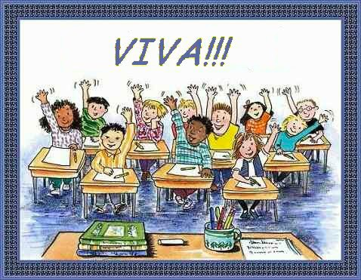

El hecho de que la escuela concediera importancia a una de las prácticas escolares favoritas de niños y adolescentes, así como la realización de prácticas en relación con este medio (actividades de dibujo, de contabilización de la programación o de las horas de recepción, de manipulación de aparatos de video o de estructuración oral o escrita de ideas en torno a sus mensajes), dieron como resultado un incremento en la capacidad expresiva de los alumnos y en el aprovechamiento escolar, principalmente de los alumnos que presentaban problemas de aprendizaje.

Experiencias educativas como la del Joven Telespectador Activo han demostrado la necesidad de que la escuela integre en sus enseñanzas a la totalidad de los códigos y lenguajes con los cuales el hombre estructura e interpreta sus mensajes, a fin de permitir el desarrollo de nuevas y más directas formas de acceso al saber. EI análisis y la practica de mensajes estructurados con base en signos tanto verbales como no verbales, permitió validar el uso de los lenguajes no verbales dentro de Ia escuela y acabar con Ia supremacía de modelos pedagógicos fundamentados en el desarrollo cognoscitivo de tipo verbalista.

En cuanto a los maestros, las informaciones recibidas y su participación en las prácticas permitió destruir muchos de los mitos y temores que estos tenían respecto al uso de la televisión como recurso didáctico. Asimismo, la dinámica propia del proyecto JTA y la armonización entre las acciones de formación y la aplicación inmediata de los conocimientos hizo posible que los docentes pudieran experimentar vitalmente los resultados de una pedagogía activa, antes de aplicarla en sus actividades con los alumnos.

3. La consideración de alumnos y adolescentes en tanto que teleespectadores, y la realización de prácticas escolares fundamentadas en lenguajes verbales y no verbales, permite enriquecer las relaciones comunicacionales al interior de la escuela y modificar el esquema tradicional de relaciones verticales. La realización de actividades pedagógicas que fueron diseñadas y puestas en marcha conjuntamente por profesores y alumnos, y en las cuales ambos participaron en calidad de teleespectadores y como integrantes de un mismo equipo, permitió desarrollar una red de relaciones horizontales de comunicación al interior de Ia clase, transformando con ello la tradicional estructura vertical de transmisión de mensajes.

Además de transformar la naturaleza de las relaciones comunicacionales dentro del sistema escolar, la estructura y la metodología del proyecto JTA permitió modificar las relaciones comunicacionales de los miembros del sistema educativo formal con los miembros de la comunidad extraescolar.

4. Ei impacto social de los programas educativos depende, en gran medida, de la articulación de los espacios educativos con otros espacios cotidianos. El desarrollo de practicas escolares que pudieron ser prolongadas con otras practicas sociales de los alumnos, o la organización de aquéllas a partir de estas últimas, hizo posible establecer una mayor vinculación entre el mundo escolar y el extraescolar, contribuyendo con ello a disminuir la brecha existente entre los contenidos que reciben los alumnos en estos dos ámbitos.

La repercusión del proyecto Joven Telespectador Activo en el ámbito social se explica por la manera en que las diversas etapas de este proyecto (diseño, puesta en práctica y evaluación) involucraron la participación de diversas instancias sociales:

a) Responsabilidad administrativa interinstitucional;

b) Diseño de Iineamientos con base en la experiencia de instituciones educativas formales, no formales e informales (escuelas, sociedades de televisión, familia, asociaciones culturales, etc)
c) Distribución de las tareas de difusión de materiales entre entidades pertenecientes al proyecto y entidades ajenas a él (casas editoras, cadenas de televisión, etc.)
d) Participación de los miembros de los medios familiares y recreativos del niño en Ia prolongación de las actividades desarrolladas por la escuela.

En síntesis, el proyecto ITA permitió al público escolar y extraescolar reflexionar sobre su propia práctica televisiva y concienciarlos sobre la necesidad de desarrollar sus capacidades de teleespectador crítico.

Pero, sin lugar a dudas, el principal logro del proyecto fue Ia reivindicación de las funciones comunicacionales en los espacios educativos.

Bibliografía

EGLY, MAX. télevision Didactique: Entre Ie Kitsch et les systêmes
du troisoème Type. Paris, Edilig 1984 (Coleccion Mediathegis).
121 pp.

HALL, EDWARD T. La Dimensión Oculta 19a. Ed.), México, Siglo XIX
1985. 255 pp.

INA/UNESCO. "Pour une atotude critique du Jeune Tel’èspectateur" .Actes du Colloque International 12-14 enero 1982. Paris, INA. 326 pp.

JACQUINOT, GENEVIEVE. L'école devant les ecrans. Paris, Les
Editions ESF 1985 (coleccion Sciences de l' Education) 135 pp.

VALDES B, GUADALUPE. L Operation Jeune TéI,spectateur Actif:

Objectifs et Resultats. (memoria de D.E.A.); Paris: Universidad de Paris II. Octubre de 1983. 116 pp.

VARIOS AUTORES l’éducation aux médias. Paris, UNESCO 1984.
401 pp.

